DNA
3. Dez. 2017

Colmar - Plaintes individuelles contre la centrale de Fessenheim - Les Allemands d’abord

Près d’une centaine de personnes se sont retrouvées hier devant le commissariat de police de Colmar où ils devaient déposer plainte contre l’État et EDF pour « mise en danger de la vie d’autrui ».

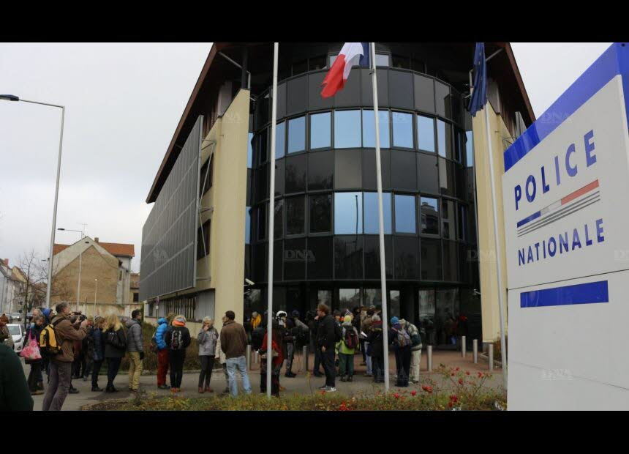
Se ranger en file indienne permet d’échapper au constat de manifestation.

PHOTO DNA – JLW

Dans leur viseur, la centrale nucléaire de Fessenheim contre laquelle ils formulent de multiples de reproches, notamment du point de vue de la sécurité. La moitié environ des plaignants venaient d’Allemagne. Tous se sont retrouvés d’abord à la maison des associations pour débriefer avant de se rendre devant le commissariat où ils se sont placés en file indienne vers 11 h 30.
Devant l’aspect chronophage de la procédure - dix à quinze minutes pour enregistrer chaque plainte -, il a été décidé de laisser passer les personnes qui s’étaient déplacées d’outre-Rhin d’abord. À l’image de Markus, étudiant et futur enseignant, âgé de 31 ans, venu de Fribourg parce qu’il estime que le danger encouru est trop important. Il craint, entre autres, qu’un acte terroriste puisse être perpétré sur le site dont il affirme que la sécurité laisse à désirer.
« Une seule personne a pu être reçue par les fonctionnaires de police avant midi, relate Gabriel Weisser qui habite Blodelsheim, à trois kilomètres à vol d’oiseau de la centrale. Puis on nous a dit que le bureau fermait de 12 h à 14 h, avant de le rouvrir vers 12 h 25. On nous a aussi proposé de déposer une plainte collective mais nous ne sommes pas tombés dans ce piège puisque l’initiative soutenue par Greenpeace était justement axée sur les démarches individuelles. De toute façon, nous n’aurions pas pu, tous, être reçus étant donné que l’entrée dans les locaux de police se faisait au compte-gouttes. »
Comme les autres Francais dont la démarche n’aura donc pas abouti ce samedi, il déposera plainte auprès de la gendarmerie la plus proche de son domicile en début de semaine.
D’autres actions similaires, avec dépôts de plaintes, ont été menées à Dunkerque contre la centrale de Gravelines, à Thionville contre celle de Cattenom, à Lyon contre celle du Bugey (Ain) et à Bordeaux contre celle du Blayais (Gironde).

